### **Carpeta técnica**

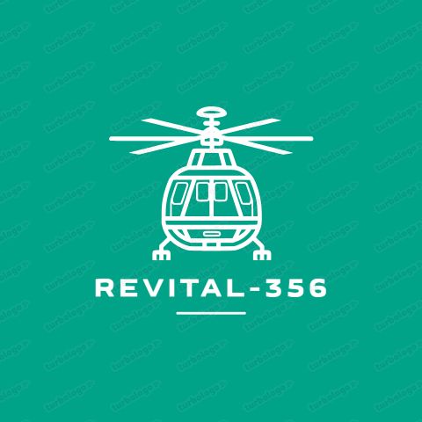

#### **1. Información General del Proyecto**

* **Nombre del Proyecto:** Helicóptero Hiller 356
* **Integrantes del Equipo:**
  + **Francisco Marinaro**
    - DNI: 46909094
    - Tel: 1156935018
    - Email: franciscomarinaro@impatrq.com
    - Fecha de nacimiento: 27/09/2005
  + **García Rabal Lisandro**
    - DNI: 47350210
    - Tel: 1137558623
    - Email: lisandrogarciarabal@gmail.com
    - Fecha de nacimiento: 06/06/2006
  + **Luca Vitale**
    - DNI: 46948660
    - Tel: 1133128951
    - Email: lucavitale@impatrq.com
    - Fecha de nacimiento: 19/09/2005
  + **Simon Srour**
    - DNI: 47201399
    - Tel: 1151084774
    - Email: simonsrour@impatrq.com
    - Fecha de nacimiento: 15/05/2006
  + **Valentin Walter Mariño**
    - DNI: 47144200
    - Tel: 1132216521
    - Email: Valentinwaltermarinio@impatrq.com
    - Fecha de nacimiento: 23/01/2006

#### **2. Redes Sociales y Contacto**

* **Instagram:** [revital_356](https://www.instagram.com/revital_356/)
* **LinkedIn:** Grupo 9800857
* **Email:** revital356@gmail.com
* **Página Web:** [Revital](https://revital-13b8de.webflow.io)

#### **3. Objetivos del Proyecto**

* **Descripción del Helicóptero Hiller:**
  + Historia del hiller en este video:
* **Objetivo:** Desarrollar y restaurar los instrumentos del helicóptero Hiller, asegurando la funcionalidad y precisión para su operatividad y seguridad.
* **Importancia:** Este proyecto no solo garantiza la funcionalidad del helicóptero, sino que también representa un desafío educativo clave para los alumnos involucrados, proporcionando un valioso material didáctico para la institución.

#### **4. Planificación y Recursos**

* **Prioridades:** La restauración se enfocó en la cabina y los instrumentos. Posteriormente, se trabajó en el motor y la búsqueda de repuestos.
* **Recursos Necesarios:**
  + Materiales, herramientas, bancos de prueba para calibrar instrumentos como altímetros, anemómetros, radios (ADF, VOR), etc.
* **Tiempo de Trabajo:**
  + 8 horas semanales durante 28 semanas.
* **Presupuesto estimado:** Incluye los costos de materiales, repuestos y calibración de instrumentos.
* **Excel con los precios estimados:**[presupuesto y elementos faltantes revital356](https://docs.google.com/spreadsheets/d/1dieg-q0mGU7rTa9mrwNlbwyZ6hXWptt2rQlQUVZLgKA/edit?gid=1138026163#gid=1138026163)
* **Carpeta de drive con todos los manuales utilizados:**[MANUAL N1](https://drive.google.com/drive/u/4/folders/17TTX5qgw52ukyRz2vWt0HXQhd10k_NLU)**ACLARACIÓN** Los manuales no están actualizados en la parte de instrumentos de navegación, los instrumentos de navegación que podrían funcionar según lo visto por nosotros es:

ADF: RECEIVER ADF 60A

VOR: VIR 30

Transponder: TDR-90

Slaving Accessory: 328A-3G

#### **5. Progresión de Actividades**

**Reuniones Diarias y Progresos:**

* Se documenta detalladamente cada reunión del equipo, con los miembros presentes, las actividades planificadas, y los avances o dificultades encontradas.
* **Ejemplos de actividades principales:**
  + Desarme y calibración de instrumentos (VSI, altímetro).
  + Restauración del tablero de control.
  + Búsqueda y adquisición de repuestos (e.g., antena VHF, transponder).
  + Creación de contenido para redes sociales y contacto con sponsors.

**Avances Clave:**

* Identificación de partes faltantes, adquisición de una antena LOC GS, calibración de instrumentos con bancos de prueba, y restauración de la cabina.
* Se completó la instalación de instrumentos claves como el transponder y la antena de comunicación.
* Calibración de todos los instrumentos dentro de la cabina.

#### **6. Proyecciones Finales**

* Se prevé la finalización del trabajo en la cabina y la instalación de instrumentos de comunicación.